Schutzkonzept

Grundschule in der Langgewann

Beteiligte: Beate Grüger (Rektorin)
Alice Lattka (Lehrerin)
Anja Wrobel (Lehrerin)
Franziska Bock (Schulpsychologin)

Stand:

Inhaltsverzeichnis
1. Leitbild Seite 3
2. Risikoanalyse – Konsequenz aus Risikoanalyse Seite 4
3. Ansprechstellen und Interventionspläne Seite 5
4. Verhaltenskodex Seite 6
5. Präventionsmaßnahmen Seite 10
6. Kooperationspartner Seite 10
7. Personalverantwortung Seite 10
8. Fortbildung Seite 11
9. Partizipative Maßnahmen Seite 11
10. Beschwerdeverfahren Seite 14
11. Handlungsplan Seite 15
12. Schematischer Interventionsplan Seite 15

1. Leitbild

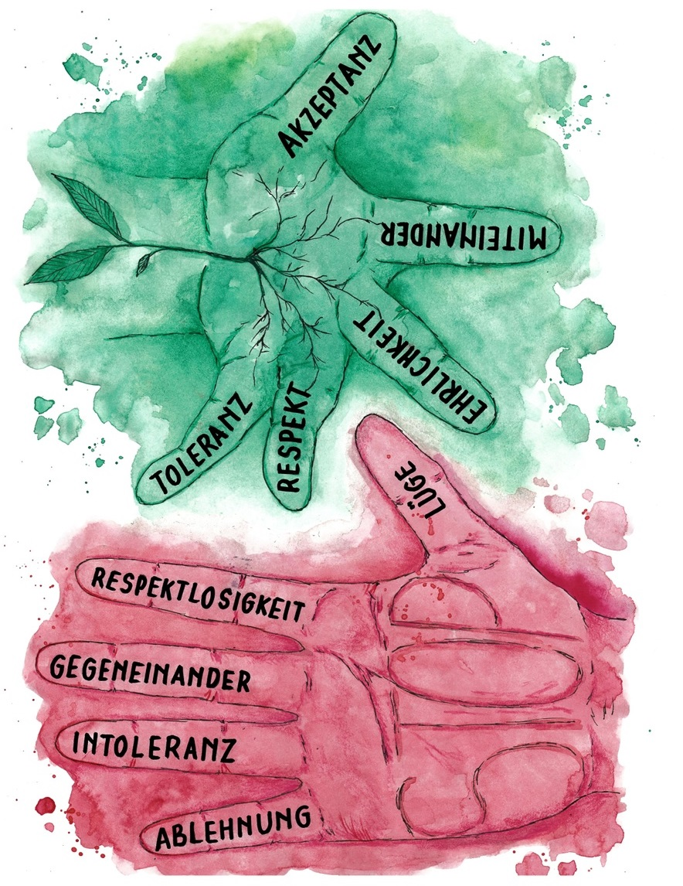

2. Risikoanalyse – Konsequenz aus Risikoanalyse
Es wurde eine Befragung unter allen Kindern, sowie der Lehrkräfte und des schulischen Personals durchgeführt, an welchen Orten, zu welchen Zeiten und in welchen Situationen sie sich hier in der Schule unwohl fühlen, bzw. „Gefahren“ für ihre Schüler und Schülerinnen sehen.
 | Angst- und Risikoräume/Konfliktraum
Stufe 1 | Toiletten (es stinkt und ist dreckig)  Umkleidekabinen (es ist laut)  Pausenhof
Stufe 2 | Toiletten s.o.  Umkleidekabinen s.o.  Pausenhof
Stufe 3 | Toiletten s.o.  Umkleidekabinen s.o.  Pausenhof
Stufe 4 | Toiletten s.o.  Umkleidekabinen s.o.  Pausenhof
Lehrkräfte | Toiletten, Umkleidekabinen, Eltern im Schulhaus auf dem Pausenhof

Konsequenz der Befragung:
Eltern sollen durch Information noch mehr sensibilisiert werden, dass sie ihre Kinder möglichst nicht ins Schulhaus begleiten und möglichst vor dem Tor auf ihre Kinder warten.
Kinder noch einmal auf die korrekte Nutzung der Toiletten, auf die Umsetzung des Stopp-Programms und auf die bestehenden Regeln in den Umkleidekabinen hinweisen.
Stopp-Programm verbindlich mit dem Methodentraining in den ersten beiden Schulwochen nach den Sommerferien in allen Klassen durchführen.

3. Ansprechstellen Interventionspläne
Ansprechpartner | Kontaktdaten
Haus des Jugendrechts | 0621 5042771
Erziehungsberatungsstelle | 0621 5043056
Schulsozialarbeit | Leonie Prägert 0152 52 14 69 05
Regionaler Familiendienst Nord | 0621-5044357
Schulgesundheitsfachkraft | Annika Köhler 0157 80 67 17 01
Kinderschutzbund | 0621 5042771
Schulpsychologischer Dienst | Frau Bock 0671 97012600
Krisenplan unserer Schule | Ordner

4. Verhaltenskodex
Der Schulalltag zwischen allen in der Schule beschäftigten Menschen und den Kindern sollte von gegenseitiger Achtung, Vertrauen, Respekt und verantwortungsvollem Umgang mit Nähe und Distanz geprägt sein. Die für alle geltenden Regeln sollen dafür sorgen, dass sexualisierte Gewalt möglichst nicht vorbereitet werden kann.
A. Achtsamkeit im Schulalltag
- Eltern sollen ihre Kinder am Tor abgeben und dort wieder abholen, um so zu vermeiden, dass sich schulfremde Personen im Schulhaus und auf dem Gelände aufhalten. Jede fremde Person wird angesprochen und nach ihrem Anliegen gefragt; ggfls. darauf hingewiesen, dass sie das Gelände, das Schulhaus verlassen soll.
- Eltern, welche uneinsichtig reagieren erklären, warum wir das so handhaben und auf unser Konzept verweisen, welches auf der Homepage steht und am Elternabend besprochen wurde.
- Elterngespräche immer erst ab 12.10 Uhr, nach der Hofpause, vereinbaren
- Tore anlehnen oder schließen um so die „Hemmschwelle“ zu erhöhen dieses zu öffnen, Absprache mit dem Hausmeister treffen
- Grenzverletzungen werden thematisiert und nicht übergangen.
- Schule ist für alle Kinder ein Schutzraum und sollte von diesen auch als sicher wahrgenommen werden
- Die Schulleitung fängt morgens zur Bringzeit und mittags zur Abholzeit die Eltern ab, die das Gebäude betreten wollen und erläutert ihnen die potentielle Gefahr von Erwachsenen im Schulhaus, sofern dies für die Kinder zur „Normalität“ wird, dass sich viele Erwachsene im Schulhaus und auf dem Gelände aufhalten, die keine Lehrkräfte sind
B. Gestaltung von Nähe und Distanz
- Wenn aus unserer Sicht Nähe zu einem Kind erforderlich ist, z.B. bei Angst, beim Trösten, Beruhigen etc., fragen wir, ob das Kind die Nähe möchte. Niemand wird ungefragt angefasst / umarmt.
- Wir unterstützen unsere Schüler durch z.B. Interaktionsspiele darin, ihre eigene Grenze von Nähe und Distanz zu erkennen.
- Folgende Körperpartien dürfen nicht berührt werden: Brust, Scheide, Penis, Po.
- Wir halten keine Kinder fest. Ausnahme: es besteht Lebensgefahr
C. Vier-Augen Situationen
Einzelgespräche mit Kindern werden bei offenen Türen geführt, damit die Situation für jeden Vorbeigehenden einsehbar ist.
D. Sprache und Wortwahl
- Zu keiner Zeit wird sexualisierte oder bedrohende Sprache verwendet.
- Wir achten bei der nonverbalen Sprache ebenfalls auf Angemessenheit und Gewaltfreiheit.
- Wir thematisieren und unterbinden grenzüberschreitendes verbales und nonverbales Verhalten bei Schülern.
- Alle Kinder werden mit ihrem Rufnahmen angesprochen.
- Wir sind uns bewusst, dass wir für die Kinder Sprachvorbilder sind.
E. Beachtung der Intimsphäre
- Im Sport und Schwimmunterricht finden Dusch- und Umkleidesituationen geschlechtergetrennt statt. Aufsichtspersonen klopfen an der Tür der Umkleide an und kündigen an, dass sie eintreten.
- Kulturelle Unterschiede werden berücksichtigt und es werden individuelle Lösungen gefunden.
- Bei Klassenfahrten schlafen Schülerinnen und Schüler geschlechtergetrennt ohne Aufsichtsperson im Zimmer.
F. Toilettengänge
- Die Kinder sollen möglichst in den Pausenzeiten auf die Toilette gehen.
- Toilettengänge sollen nur ausnahmsweise während des Unterrichts erfolgen und dann sollen die Kinder immer zu zweit gehen.
- In den Pausen sollte die zuständige Aufsicht verstärkt darauf achten, wie viele Kinder gleichzeitig in den Toilettenräumen sind.
- Eltern am 1. Elternabend die Toiletten zeigen und bitten mit ihren Kindern ein „Toilettentraining“ zu absolvieren (an- und ausziehen, säubern, Toilette sauber hinterlassen…)
- Belehrung zu jedem Schulanfang über das Thema Toilettennutzung mit entsprechendem Eintrag im Klassenbuch
G. Disziplinierungsmaßnahmen
- Sanktionen müssen in einem direkten Bezug zur Tat stehen, angemessen und konsequent sein.
- Die Disziplinierungsmaßnahmen innerhalb der Schule sind transparent, reflektiert und angemessen.
Vergehen | Maßnahme
Beleidigungen | Gespräch mit Kind und Eltern, Entschuldigung, Wiedergutmachung, Maßnahmenkatalog
Handgreiflichkeiten | Gespräch mit Kind und Eltern, Entschuldigung, Wiedergutmachung, Maßnahmenkatalog
Vandalismus | Gespräch mit Kind und Eltern, Schaden beheben lassen, Maßnahmenkatalog

H. Umgang mit und Nutzung von Medien und sozialen Netzwerken
- Medienerziehung ist Teil des Bildungsauftrages und ist daher in allen Stufen altersgemäß zu thematisieren; Entwicklung einer Unterrichtseinheit pro Stufe, welche jeweils innerhalb des Schuljahres durchgeführt und im Klassenbuch dokumentiert wird.
- Eltern Infomaterial und Online Informationsveranstaltungen zukommen lassen, an jedem Elternabend darauf hinweisen, was Kinderschutz beinhaltet.
- Eltern und Kinder ausdrücklich über die Suchtgefahr informieren, thematisieren.
- Die Kinder sollen kein Handy und keine „Smartwatch“ mit in die Schule nehmen. Sollten Kinder trotzdem solche Geräte dabeihaben, sind sie während der gesamten Schulzeit auszuschalten und im Schulranzen aufzubewahren oder bei der Lehrkraft abzugeben.
- Ein Elterncafe (mit Hilfe der Schulsozialarbeiterin) ins Leben rufen um die „Hemmschwelle“ der Eltern zu senken und in der Schule problematische Themen anzusprechen.
- Regelmäßig als Thema von Projektwochen anbieten.
- Elterninformationsveranstaltungen anbieten.
- ALLE für das Thema sensibilisieren, die mit Kindern zusammen arbeiten (Lehrkräfte, Betreuung etc.).

I. Zulässigkeit von Geschenken
- Geschenke an Lehrkräfte / Betreuungspersonal von Gruppen- oder Klassengemeinschaften sind in Ordnung, sofern diese nachvollziehbar und transparent sind und den Wert von 1 Euro pro Kind nicht überschreiten.
- Regelmäßige Zuwendungen von Einzelpersonen können emotionale Abhängigkeiten schaffen und sind nicht erlaubt.
- Erwachsene schenken einzelnen Kindern nichts, nur der ganzen Klasse.
J. Meldepflicht bei Verstößen
Regelverstöße gegen den Verhaltenskodex müssen thematisiert und unterbunden werden durch:
- Gespräche mit den betroffenen Personen
- Angemessene Konsequenzen
K. Kenntnisnahme des Verhaltenskodexes und Verpflichtung zur Einhaltung
- Alle in der Schule tätigen Personen müssen ein erweitertes polizeiliches Führungszeugnis vorlegen
Nicht jede Alltagssituation kann geregelt sein. Jede Person, die an der Schule tätig ist, bleibt dafür verantwortlich, das Verhältnis von Nähe und Distanz zu Schülerinnen und Schülern angemessen zu gestalten.

5. Präventionsmaßnahmen
Thema | Zeitpunkt der Durchführung
Sozialkompetenztraining Stufe 1 | Gruppen während Klasse 1
Schulsozialarbeiterin | Immer bei Bedarf
Schulpsychologin | Immer bei Bedarf
STOPP Programm (Stufe 1 – 4) | Immer bis zu den Herbstferien
Mindmatters | Immer bei Bedarf
Streitschlichter | Immer bei Bedarf
Medienerziehung (Stufe 1-4)  Stufe 4 | Ganzjährig  Umgang mit sozialen Medien Anfang Klasse 4
Sexualerziehung | Stufe 4
Zyklusshow | Stufe 4
Klassenregeln | Ganzjährig gültig
Pausenhofregeln | Ganzjährig gültig
Hausordnung | Ganzjährig gültig

6. Kooperationspartner
Gemeinsam Stark (Spielwohnung)
Zyklusshow Diakonie
Schulsozialarbeit
Schulpsychologischer Dienst
Kinderschutzbund
Mindmatters
7. Personalverantwortung
Von allen in der Schule tätigen Menschen wird ein erweitertes Führungszeugnis verlangt (Lesepaten, Brotzeit etc.).
Regelverstöße: Meldepflicht durch jeden Erwachsenen, jeder ist verantwortlich

Ansprechpartnerin für alle auftretenden Konflikte / Probleme ist die SL. Sie prüft, berät und leitet gegebenenfalls weiter an Kooperationspartner.
8. Fortbildung
Kollegium: - Was ist los mit Jaron? Pflicht für alle
- Studientag Thema „Sexualisierte Gewalt“ - Pflichtveranstaltung
- Weitergabe von Fortbildungsangeboten durch die SL
9. Partizipative Maßnahmen
Partizipation Jahrgänge 1 – 4
Klasse 1 | - 5 verbindliche Klassenregeln für alle Stufen  - Sozialkompetenztraining  - STOPP-Programm  - Mindmatters  - Kinderrechte
Klasse 2 | - 5 verbindliche Klassenregeln für alle Stufen  - STOPP-Programm  - Mindmatters  - Kinderrechte
Klasse 3 | - 5 verbindliche Klassenregeln für alle Stufen  - STOPP-Programm  - Kassensprecherwahl  - Klassenrat  - Kinderrechte  - Mindmatters
Klasse 4 | - 5 verbindliche Klassenregeln für alle Stufen  - STOPP-Programm  - Kassensprecherwahl  - Klassenrat  - Kinderrechte  - Mindmatters

Regeln für den Unterricht (hängen in jedem Klassensaal):
- Ich melde mich leise
- Ich gehe freundlich mit anderen um
- Ich arbeite leise und konzentriert
- Ich höre anderen aufmerksam zu
- Ich gehe sorgsam mit allen Materialien um

Regeln für unsere Schule (hängen in jedem Klassensaal):
- Ich gehe freundlich, respektvoll und hilfsbereit mit anderen um.
- Ich löse meinen Streit mit Worten. Wenn ich nicht weiterkomme, hole ich einen Erwachsenen zur Hilfe.
- Ich gehe vorsichtig mit eigenen und fremden Sachen um.
- Ich gehe langsam und leise durch das Schulgebäude.
- Ich halte meine Schule sauber und achte auf Ordnung.

Dokumentation:
- Als Beweismaterial für mögliche juristische Prozesse
- Begründung von Ansprüchen gegenüber Unfallkasse RLP, Opferent-schädigung
- Grundlage für Aufarbeitungsprozesse

Dokumentation:
- Unterlagen werden nicht mit der Schülerakte/Personalnebenakte aufbewahrt, sondern in einem eigenen Ordner, der in einem abschließbaren Schrank aufbewahrt wird
- Angabe, wer eine Beobachtung gemacht hat
- Angabe von Ort, Zeit und evtl. Zeugen
- Trennung von Beobachtung und Interpretation
- Bei Gesprächen: Wenn möglich schon während des Gespräches, wenn nicht, dann in unmittelbarer zeitlicher Nähe, möglichst wortgetreu, auch Wortlaut der Fragen mitschreiben
- Hypothesenbildung: - Offenheit für alternative Erklärungen; - Maßnahmenplanung

Name der LK: Name Kind, Klasse:
Uhrzeit, Datum, Ort, Anwesende | Beobachtung | Interpretation

SENSOA Flaggensystem
Grün: Alters- und Entwicklungsangemessen
(Beobachten – Bestärken – Erklären)
Gelb: Leicht unakzeptables Verhalten
(Beobachten - Beschreiben – Grenzen setzen ermahnen – Erklären – Wachsam sein)
Rot: Stark unakzeptables Verhalten
(Beobachten - Beschreiben – Verbieten – Erklären – zu erwünschtem Verhalten zurückführen – Warnung aussprechen – Engmaschige Überwachung)
Schwarz: Verhalten ist unakzeptabel und eventuell strafbar
(Beobachten/zuhören – Beschreiben – Verbieten – Erklären – zu erwünschtem Verhalten zurückführen – Bestrafung / Anzeige – Engmaschige Überwachung)
Die 6 Kriterien:
1. (Kommunikatives) Einverständnis | Haben beide Parteien zugestimmt oder waren sie in der Lage zuzustimmen? (Consens)
2. Freiwilliges Handeln | Erfolgte die Zustimmung nach Täuschung Druck, Überredung, Manipulation, Versprechungen, Drohungen, Erpressung oder Gewalt?
3. Gleichheit / Gleichwertigkeit | Besteht Gleichheit aufgrund von Macht, Alter, Wissen, Intelligenz, Ruf, Lebenserfahrung, Reife, Status?
4.Alters- und Entwicklungsent-sprechend | Ist das Verhalten angemessen für den Alters- und Entwicklungsstand?
5. Kontext | Ist das Verhalten angemessen im aktuellen Kontext oder sind der Ort, Zeitpunkt oder die Konstellation unangemessen?
6. Selbstrespekt | Erfolgt durch das Verhalten eine Selbstschädigung auf psycholo-gischer, physiologischer oder sozialen Ebene?

10. Beschwerdeverfahren
Siehe Handlungsplan
Kinder: können sich an jeden in der Schule tätige Person wenden, die dann entsprechend des Handlungsplanes vorgeht.
Erwachsene: Können sich jederzeit an die Schulleitung und die Schulsozialarbeit wenden; weiteres Vorgehen siehe Handlungsplan
Verdacht | Dokumentation;  Einschätzung mit Hilfe von Flaggensystem  Gespräche mit Betroffenen, Täter und Opfer getrennt voneinander;
Verdacht | INsOFA
Verdacht | Schulsozialarbeit, Schulpsychologin, Schulleitung in Kenntnis setzen
Bestätigter Verdacht | KWG Meldung machen
Bestätigter Verdacht | Keine Anzeige stellen ohne Einverständnis der Eltern des Kindes

11. Handlungsplan (Ansprechstellen und Beschwerdestrukturen)
(Siehe Anhang)

12. Schematischer Interventionsplan
Erläuterungen zum Interventionsplan bei Verdacht auf sexualisierte Gewalt
- Vermutung: auffälliges Verhalten, Beobachtungen und Anzeichen sexueller Gewalt
- Begründeter Verdacht: Bericht des Opfers; sichtbare Anzeichen beim Kind
- Erhärteter Verdacht: beobachteter Missbrauch / Übergriff

WICHTIG:
- Ruhe bewahren, keine „Schnellschüsse“
- Professionelle Distanz wahren, eigene Gefühle „ausschalten“
- Dokumentation (siehe Formular Punkt 9)
- Möglichst wortwörtlich Aussagen dokumentieren
- Gespräch mit Schulsozialarbeit/Kollegen/Schulleitung
- Infos sammeln
- Beobachtungen austauschen
- Schulleitung muss informiert werden
- InsoFA
- Gespräch mit dem Kind
- Zuhören ohne nachzufragen; möglichst wortgetreu aufschreiben
- Loben, für den Mut sich mitgeteilt zu haben
- Keine Versprechungen machen
- Unterstützung zusichern
- Gespräch mit den Eltern (nur wenn der Schutz des Kindes dadurch nicht gefährdet wird)
- Immer eine zweite Person mit in dieses Gespräch nehmen
- Ziel: Hilfsangebote anbieten
- Verdächtigte Person nicht konfrontieren
- Gemeinsame Einschätzung und Planung des weiteren Vorgehens

